- Hide 'Shipping' label and Shipping Price from the 'Cart'. Keep it in the checkout pages.
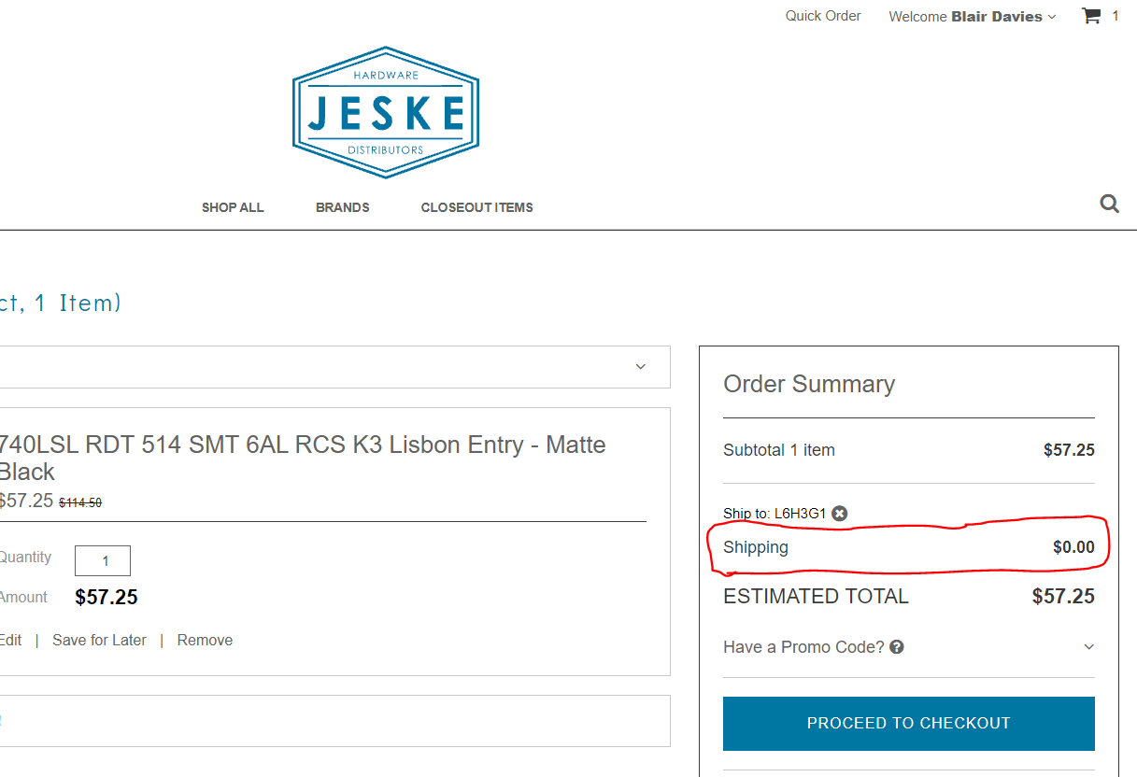
Lo elimino fácil ocultandolo desde css:
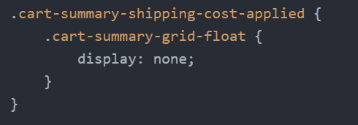

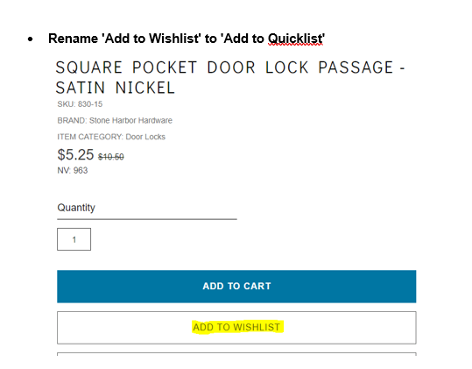
Renombrar la etiqueta, para eso buscamos en el proyecto en el template como esta escrito
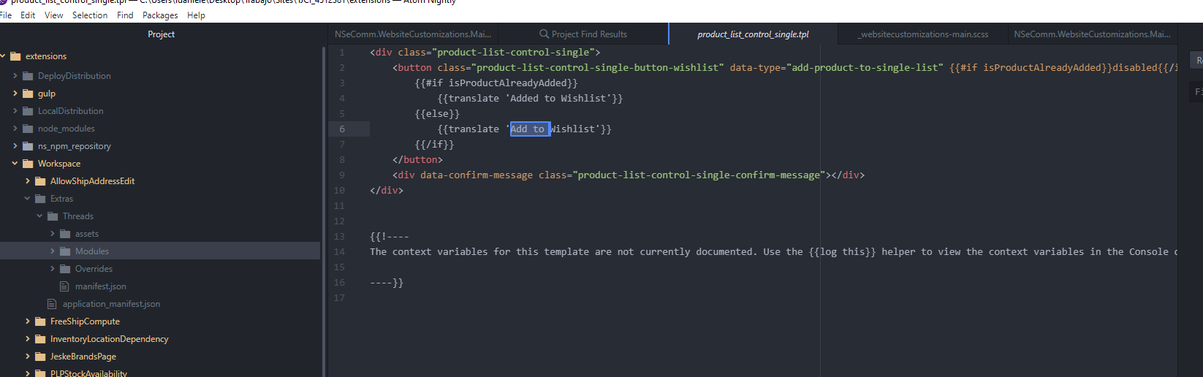
Y luego vamos al configuration record y buscamos
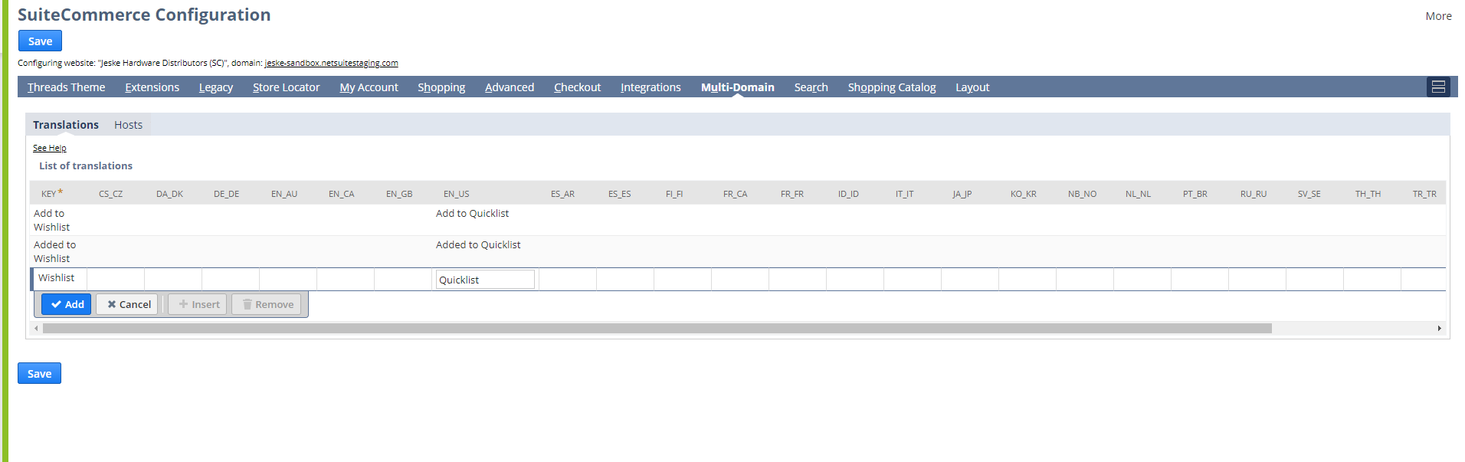
Agregamos las traducciones ahí.
- Change 'Wishlist' heading in My Account to 'Quicklist'
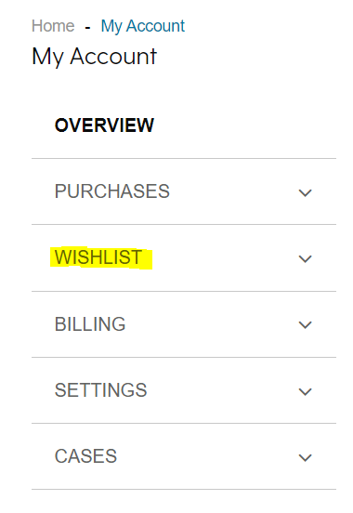
Lo mismo que lo anterior.

- Remove Quote button from PDP
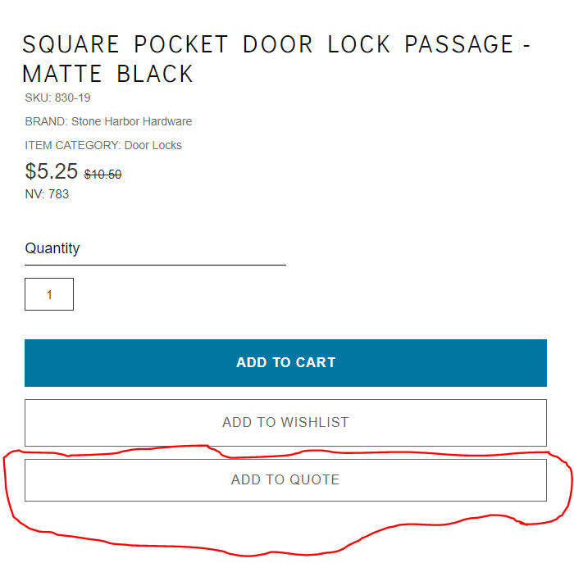
Lo elimino fácil ocultandolo desde css:
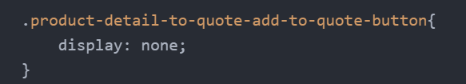
- Add a label 'Inventory Availability' right above the actual inventory counts on the PDP
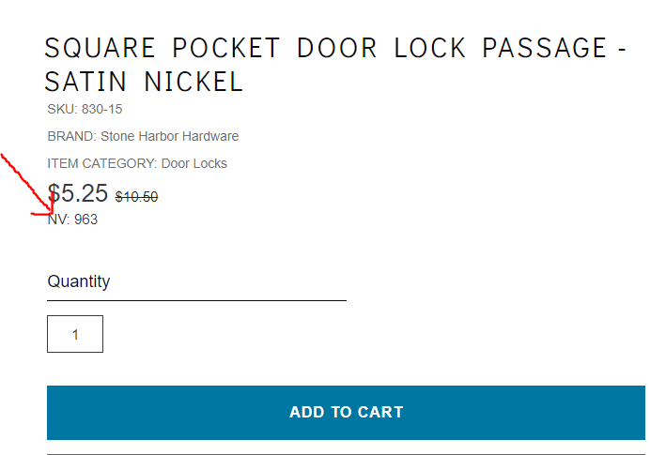
Para agregar en el PDP info:
Hago el addChildView y le meto un template ahí
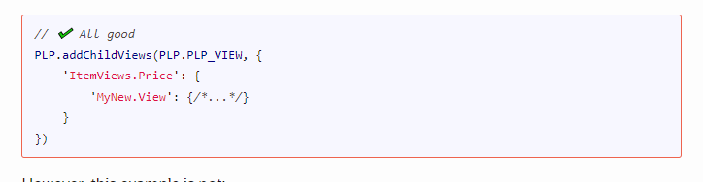

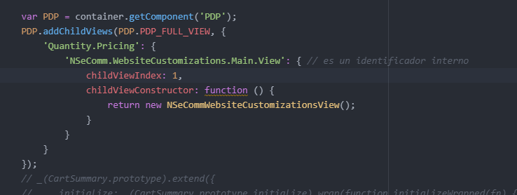
Ahí le estoy pasando la vista que quiero, que tiene la etiqueta de inventory availability adentro.
De ahí, si reviso la view, tiene relacionado el template que tiene la etiqueta.

